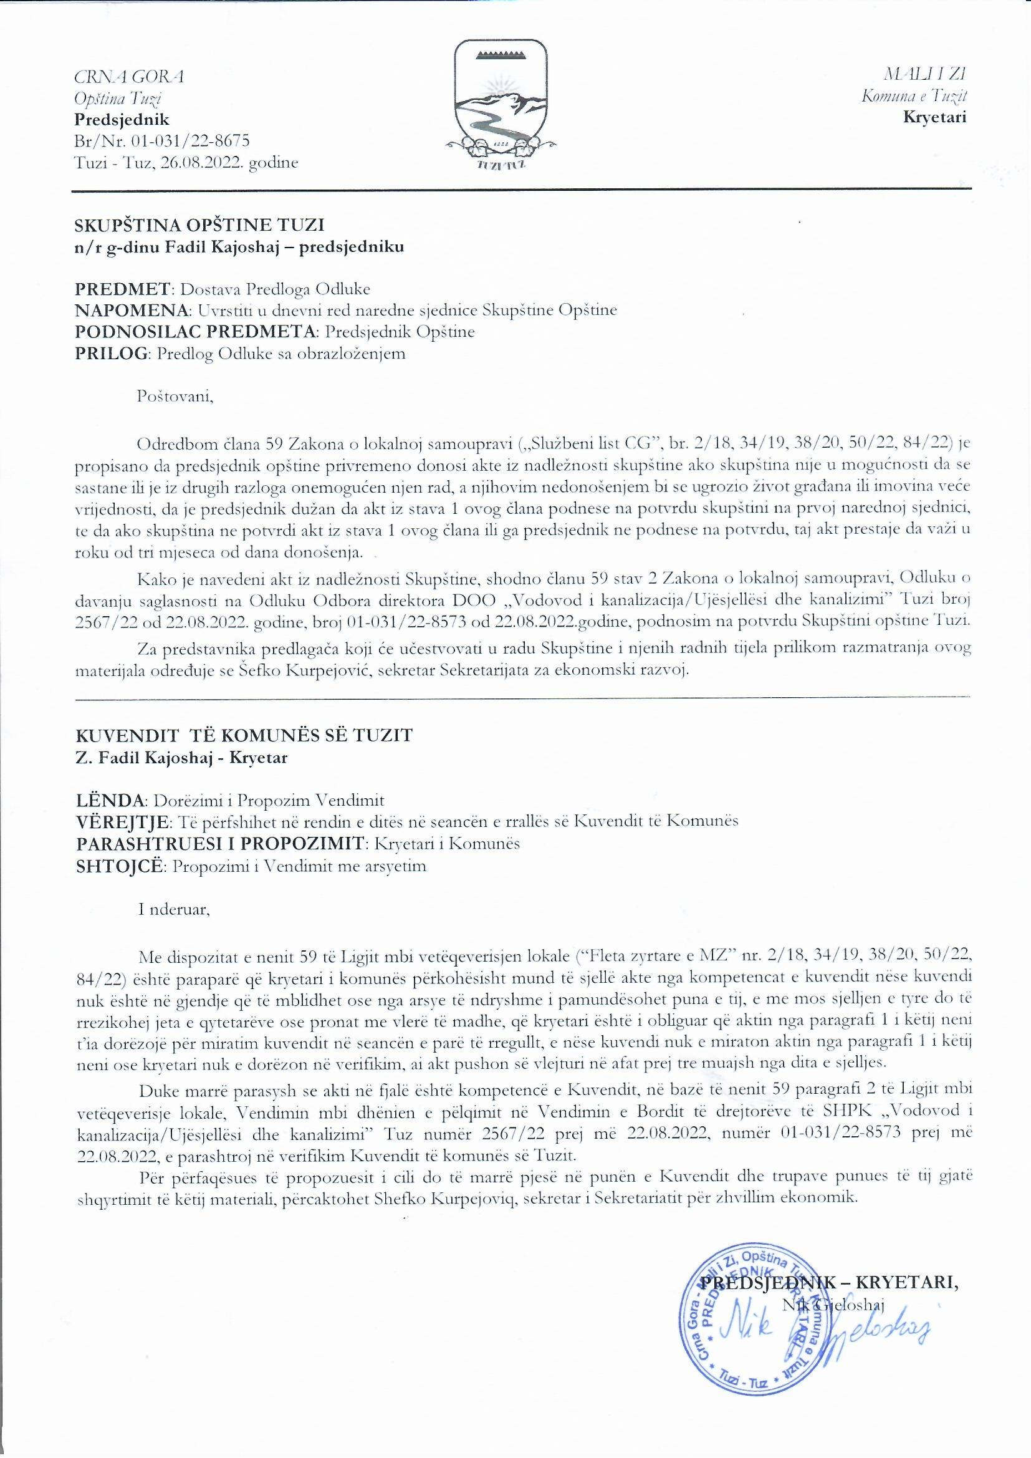
Na osnovu člana 38 stav 1 tačka 2, a u vezi sa članom 59 Zakona o lokalnoj samoupravi („Službeni list Crne Gore”, br. 2/18, 34/19, 38/20, 50/22, 84/22), i članom 53 stav 1 tačka 2 Statuta opštine Tuzi („Službeni list Crne Gore – opštinski propisi”, br. 24/19, 05/20), na sjednici Skupštine opštine Tuzi održanoj __.09.2022. godine, donijeta je

ODLUKA
o potvrdi Odluke o davanju saglasnosti na Odluku Odbora direktora DOO „Vodovod i kanalizacija/Ujësjellësi dhe kanalizimi” Tuzi
broj 2567/22 od 22.08.2022. godine

Član 1
Potvrđuje se Odluka o davanju saglasnosti na Odluku Odbora direktora DOO „Vodovod i kanalizacija/Ujësjellësi dhe kanalizimi” Tuzi broj 2567/22 od 22.08.2022. godine, broj 01-031/22-8573 od 22.08.2022.godine, koju je donio predsjednik Opštine Tuzi.

Član 2
Ova odluka stupa na snagu osmog dana od dana objavljivanja u „Službenom listu Crne Gore – Opštinski propisi”.

Broj: 02-030/22-
Tuzi, ___.09.2022. godine

SKUPŠTINA OPŠTINE TUZI
PREDSJEDNIK,
Fadil Kajoshaj

OBRAZLOŽENJE

PRAVNI OSNOV:
Pravni osnov za donošenje ove odluke, sadržan je u članu 38 stav 1 tačka 2 Zakona o lokalnoj samoupravi, kojim je propisano da skupština opštine donosi propise i druge opšte akte, članu 59 istog zakona kojim je propisano da predsjednik opštine privremeno donosi akte iz nadležnosti skupštine ako skupština nije u mogućnosti da se sastane ili je iz drugih razloga onemogućen njen rad, a njihovim nedonošenjem bi se ugrozio život građana ili imovina veće vrijednosti, da je predsjednik dužan da akt iz stava 1 ovog člana podnese na potvrdu skupštini na prvoj narednoj sjednici, te da ako skupština ne potvrdi akt iz stava 1 ovog člana ili ga predsjednik ne podnese na potvrdu, taj akt prestaje da važi u roku od tri mjeseca od dana donošenja, članu 53 stav 1 tačka 2 Statuta opštine Tuzi kojim je propisano da Skupština donosi propise i druge opšte akte i članu 45 Statuta DOO „ Vodovod i kanalizacija/Ujësjellësi dhe kanalizimi” Tuzi, kojim je propisano da ako Izvršni direktor nije imenovan, Upravni odbor Društva ima pravo da odredi vršioca dužnosti direktora bez raspisivanja konkursa, da na odluku Upravnog odbora iz prethodnog stava saglasnost daje Osnivač, te da vršilac dužnosti direktora ima sva prava i obaveze Izvršnog direktora i tu funkciju može obavljati do imenovanja Izvršnog direktora, a najduže šest mjeseci od dana određivanja za vršioca dužnosti.

RAZLOZI ZA DONOŠENJE ODLUKE:
Razlozi za donošenje ove odluke sadržani su u potrebi potvrđivanja Odluke o davanju saglasnosti na Odluku Odbora direktora DOO „Vodovod i kanalizacija/Ujësjellësi dhe kanalizimi” Tuzi broj 2567/22 od 22.08.2022. godine, broj 01-031/22-8573 od 22.08.2022.godine, koju je shodno ovlašćenjima propisanim članom 59 stav 1 Zakona o lokalnoj samoupravi, donio predsjednik Opštine Tuzi.

SADRŽINA ODLUKE:
U članu 1 regulisan je predmet uređivanja odluke u skladu sa Pravno-tehničkim pravilima za izradu propisa koji se odnosi na potvrđivanje Odluke o davanju saglasnosti na Odluku Odbora direktora DOO „Vodovod i kanalizacija/Ujësjellësi dhe kanalizimi” Tuzi broj 2567/22 od 22.08.2022. godine, broj 01-031/22-8573 od 22.08.2022.godine, koju je donio predsjednik Opštine Tuzi.

U članu 2 utvrđen je rok stupanja na snagu ove odluke.

Iz gore navedenih razloga, predlaže se Skupštini Opštine Tuzi da donese Odluku o potvrdi Odluke o davanju saglasnosti na Odluku Odbora direktora DOO „Vodovod i kanalizacija/Ujësjellësi dhe kanalizimi” Tuzi broj 2567/22 od 22.08.2022. godine, broj 01-031/22-8573 od 22.08.2022.godine, koju je donio predsjednik Opštine Tuzi.

